「2023性騷擾防治學術研討會」報名簡章
壹、計畫緣起與目的
隨著台灣邁向多元化與自由化的里程碑，性議題也開始受到各界關注，加上社會先後歷經鄧如雯、彭婉如以及葉永誌等重大社會事件，引發了朝野對於婦女人身安全以及平等參政權的重視，並督促政府制訂更加完善的法律規章以及制度，以保障婦女的安全及權利。在過去，性騷擾或性侵害事件，常會被視為私領域的議題，或視而不見，或亟欲掩蓋，甚至反過來譴責被害人行為不檢，形成第二次傷害。如今，隨著《性侵害犯罪防治法》的公佈施行及修正；《刑法》、《犯罪被害人權益保障法》相關篇章的補強；以及《性別平等教育法》、《性別平等工作法》、《性騷擾防治法》、《兒童及少年性剝削防制條例》及《跟蹤騷擾防制法》等相關法令的陸續上路及執行，性別平等的路程似乎更往前邁進一大步。然而，從近年來無論是國內或全球各地都出現不少備受矚目的「 # Me Too 事件」，許多受害者挺身而出訴說自己遭受性騷擾或性侵害之經驗，並且指出加害人的身分以及被侵犯之過程，同時也在網路上邀請其他受害人以 # Me Too 的方式一起來控訴或分享自己的遭遇。顯見單有法令的保護是不夠的，我們仍需要更深入的了解這些性騷擾事件發生的背後根源、所指涉的定義、類型以及影響層面，才能全方面的透析各種特性、有能力做好事前的預防及事後的補救工作，同時藉由加強性教育及性別平等教育，有效遏止這樣事件的再發生。
為促進各界對性騷擾防治相關知能有進一步認識，本活動將邀請關心性騷擾防治的學者專家、教育專業人員、中小學教師、社工及心理輔導人員、警政司法人員、衛生醫療機構人員、承辦性騷擾防治業務人員以及民間團體共同參與，期盼透過學術研究、實務經驗與案例分享及討論，協助釐清處理性騷擾事件之相關疑義；幫助性騷擾被害人了解自身權益保障與資源連結；強化機構輔導人員在處理性騷擾事件行為人處遇輔導之知能，以有效達到事件處理與教育之目的，進而促進性別平等及性別友善之環境。
貳、參加對象
本次研討會將邀請國內公私部門承辦性騷擾相關業務人員或對性騷擾防治議題有興趣的學者專家、中小學教師、社工及心理輔導人員、衛生醫療機構人員、警政司法人員以及民間團體，預計參與人數100人，額滿即停止報名。凡報名參加研討會可獲得6小時研習時數證明。
參、辦理日期與地點
- 時間：112年11月17日(週五)上午9時至下午4時40分。
- 地點：樹德科技大學圖資大樓國際會議廳LB103 (高雄市燕巢區橫山路59號)。
肆、指導單位：高雄市政府社會局
伍、主辦單位：樹德科技大學人類性學研究所
陸、協辦單位：樹德科技大學應用社會學院、樹德科技大學兒童與家庭服務系、樹德科技大學社會工作系、樹德科技大學人類性學研究中心
柒、活動議程
時間 | 112年11月17日(五)
地點 | 樹德科技大學圖資大樓國際會議廳LB103
8:30-9:00 | 報到及領取資料
9:00-9:20 | 開幕暨社會局政策宣導  長官致詞：高雄市政府社會局長官  長官致詞：樹德科技大學長官
9:20-10:00 | 成果發表：高雄市性騷擾與跟蹤騷擾被害人個案服務成果  主持人：李淑惠 (樹德科技大學應用社會學院副院長)  主講人：施俊名 (高雄市性騷擾與跟蹤騷擾被害人個案服務方案主持人、樹德科技大學人類性學研究所所長)
10:00-11:00 | 專題演講：#Me Too: 性別關係與體制責任  主持人：顏世慧 (樹德科技大學學務長)  主講人：楊幸真 (高雄醫學大學性別研究所教授)
11:00-12:00 | 專題演講：性騷擾: 次發性神經病變之經驗  主持人：孫沅孝 (高雄地方法院法官)  主講人：陳偉熹（高雄長庚紀念醫院神經內科主治醫師）
12:00-13:00 | 午餐時間
13:00-15:00 | 專題演講：性騷擾案例心理剖析與風險管理: 以臨床心理觀點探討因應之道  主持人：李 珣 (樹德科技大學諮商與特教資源中心主任)  主講人：黃 健（輔仁大學臨床心理系教授）
15:00-15:30 | 茶敘
15:30-16:30 | 專題演講：從法律面看性騷擾認定成立與否相關爭議問題  主持人：杜海容 (高雄市婦女新知協會理事長、高雄市性騷擾防治會委員、律師)  主講人：吳惠玲 (高雄市政府性騷擾防治會委員/高雄市政府社會局家暴與性侵害防治委員會委員；睿映法律事務所律師)
16:30-16:40 | 綜合座談及閉幕  施俊名(樹德科技大學人類性學研究所所長)、李珣(樹德科技大學諮商與特教資源中心主任)、郭洪國雄(台灣性學會理事長)、黃詠瑞(中華長青健康學會副理事長)、邱育佳(樹德科技大學人類性學研究所助理教授)、羅藝方(樹德科技大學人類性學研究所助理教授)、余沛玲(樹德科技大學人類性學研究所助理教授)、阮黃國越(樹德科技大學人類性學研究所助理教授)
16:40- | 賦歸

捌、報名
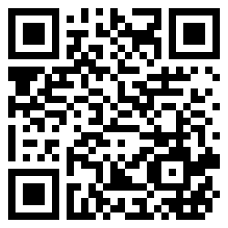
線上填具報名資料( https://reurl.cc/E1zkea)或報名QR code：報名自即日起至112年10月20日（星期五)止。

:

玖、注意事項
- 完成報名手續後，若因故無法參加，請於活動前一周以電話或 E-Mail 通知取消報名，讓候補名額能遞補參與。
- 聯絡人：李社工師，電話：(07)6158000 # 4417，Email: sh6158001@saturn.stu.edu.tw
- 錄取名單於報名截止日後或提早額滿時，寄送至您提供之電子信箱。
- 行前通知於活動前三天，以電子郵件寄送。
- 為製作講義及相關前置作業，未報名者將無法提供講義及餐盒，敬請見諒。
- 積分認證：參與者，除發予研習證明外，另可提供公務員認證時數登錄(教師積分、社工師積分、醫事人員積分等申請中)。

拾、大會場地交通訊息
- 樹德科技大學交通路線圖
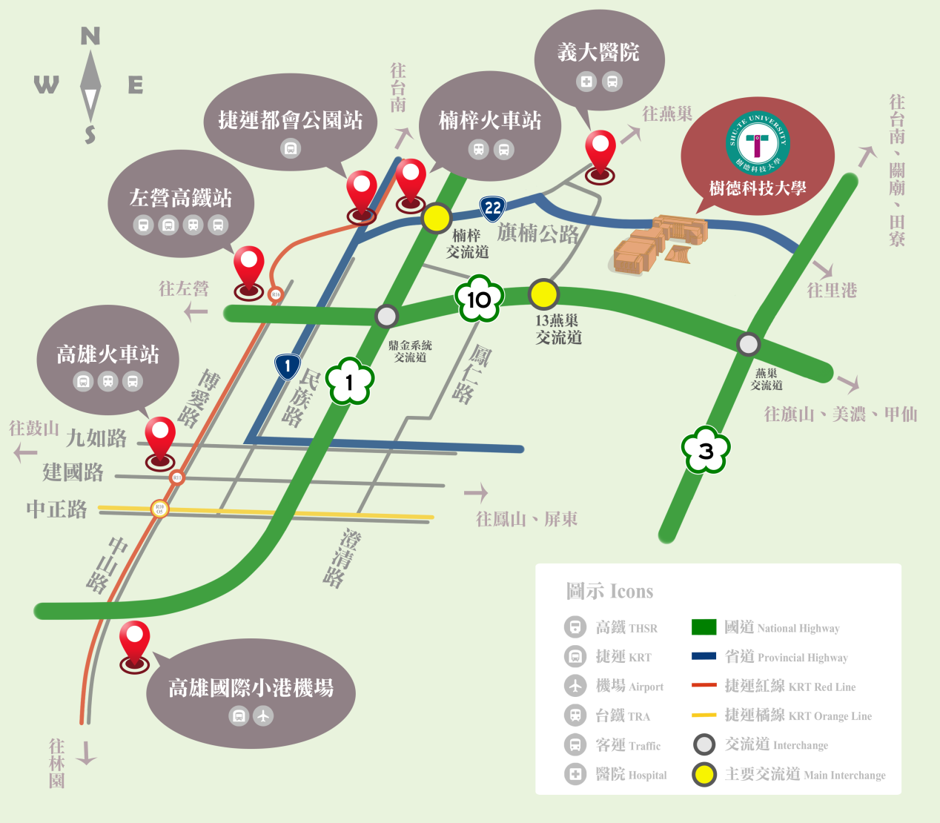

- 樹德科技大學圖資大樓國際會議廳LB103(研討會場)
